2022年土耳其家具配件、木工机械展览会
Intermob & Woodtech & Promatt
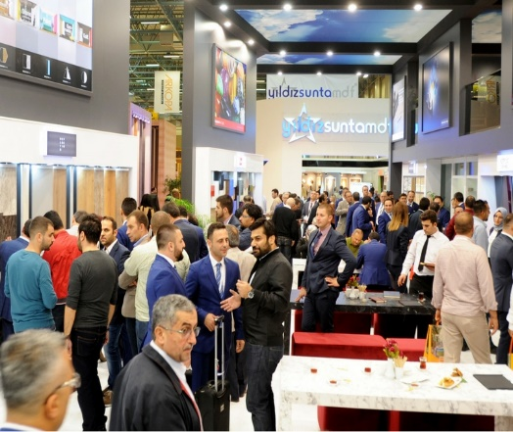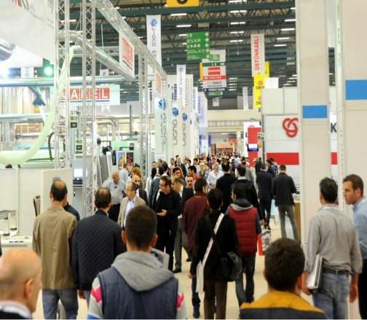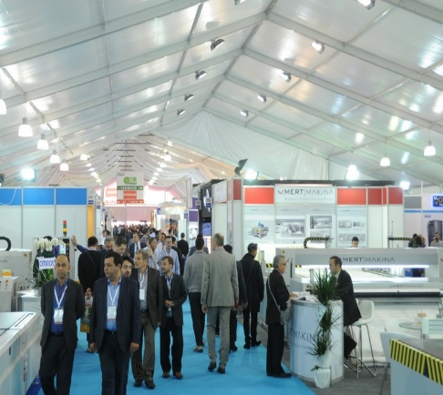
展会时间： 2022年10月22日-10月26日（每年一届）
展会地点：土耳其 伊斯坦布尔
官方网站：intermobistanbul.com woodtechistanbul.com promattfair.com
主办单位：励展博览集团 Reed Exhibitions
展会概况：
展会概况：Intermob & Woodtech & Promatt是土耳其具有代表性的家具上下游全产业链展会，成为欧亚大陆林产品与家具产业独特的国际贸易平台。作为欧亚地区最具实力和最重要的展会，每年都在不断发展壮大，展会也致力于通过行业代表、非政府组织和媒体组织的支持，为国际市场的工业和贸易潜力的发展做出贡献。
市场概况：
市场概况：土耳其截至2017年土耳其约有8283万人口，是欧洲第三人口大国，66％的40岁以下人口，具有巨大的增长潜力。每年有近500,000人结婚，组建新的家庭。由于家庭观念的改变，家庭规模逐渐减小，土耳其每年新增约50万套住房。由房地产和旧房装修，旅游业和城市化进程带动的家具市场具有巨大的潜力和发展空间，并已经演变成为推动土耳其经济的力量，使得土耳其已跻身世界上最有前途的家具供应国之一。中国是土耳其第二大贸易伙伴和第一大进口来源地。
2022年上届回顾：
展商数量：681 （30个国家） 观众人数：59609
展商满意度：98% 观众满意度：92%
展品范围：

Hall-1、2、3、10、11号馆为木工机械主题馆，主要包括原木切割设备、雕刻设备、抛光设备、木工工具、手动工具、气动工具、锯片、钻头等相关产品的制造商、代理商。
Hall-4、5、6、7、8、9、12、14号馆为家具配件、及家居用品主题馆，主要包括橱柜、办公家具、户外家具、胶黏剂、家具表面涂料、木板皮、沙发配件、板材、木贴纸、原木制品、厨卫配件、电器配件等相关产品的制造商和代理商。
观众来源：
家具制造商、林业产品行业、家具装饰行业、机械行业、五金建材供应商、建筑师和工程师、装饰公司，室内设计师、化学行业、床垫制造商、家具及床垫设备制造商/贸易商、分销商和经销商、设计师和工程师
增值服务：
为了帮助您以更经济的方式达到更好的参展效果、在同行中脱颖而出，展览会特别为您准备了各种线上、线下或展会现场的宣传机会，以及买家配对、买家数据库等多种增值服务供您选择，其中很多都以极低的价格提供给参展商。过往的经验证明，合理地搭配展位与展览会增值服务能够让您的参展事半功倍。励展国际销售部愿意在此方面为您提供咨询服务并量身订制您的专属参展宣传方案。
参展联络：

聂晓禹 Laura Nie T: 010 5933 9268 F: 010 8440 0108 E: laura.nie@reedexpo.com.cn

励展博览集团在41个国家拥有超过600个展会，涵盖建筑、五金、工程、食品、电子、机械、出版、运动等44个行业。作为国际展览业的佼佼者，励展举办的展会每年都能成功汇聚七百万采购商和超过十万供货商，并促成上百亿美元的交易。

